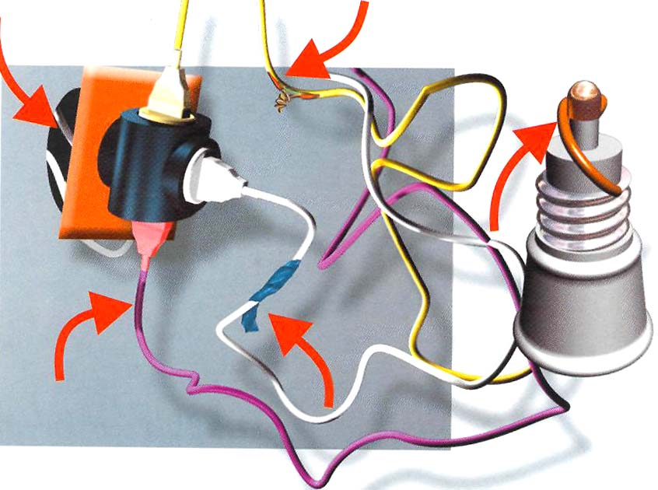
ТРЕБОВАНИЯ ПРАВИЛ ПОЖАРНОЙ БЕЗОПАСНОСТИ ПРИ ЭКСПЛУАТАЦИИ ЭЛЕКТРООБОРУДОВАНИЯ

Пожар – это всегда несчастье. За каждым из них стоят уничтоженное огнём жильё, имущество, а часто и погибшие люди.
Более 80 % пожаров происходят в жилом секторе. Одной из наиболее распространённых причин пожаров являются нарушения при устройстве и эксплуатации электрооборудования.

ПРИ ЭКСПЛУАТАЦИИ ЭЛЕКТРООБОРУДОВАНИЯ ЗАПРЕЩАЕТСЯ:
- прокладывать электрические провода внутри и по сгораемому основанию без дополнительной защиты (согласно норм);
- применять для защиты электросетей вместо автоматических предохранителей и калиброванных плавких вставок защиту на заводского (кустарного) изготовления (скрутки проволоки, «жучки»);
- эксплуатировать провода и кабели с повреждённой или утратившей свои защитные свойства изоляцией;
- применять для целей отопления, сушки и приготовления пищи самодельные электронагревательные приборы «кустарного» изготовления;
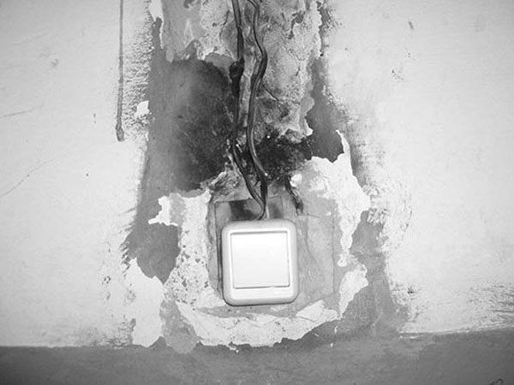
- пользоваться поврежденными (неисправными) розетками, выключателями, аппаратами защиты и другим электрооборудованием;
- завязывать и скручивать электрические провода и кабели, подвешивать на них светильники и другие предметы;
- оставлять без присмотра включенные электроприборы;
- применять абажуры из бумаги, материи и других горючих материалов;
- оклеивать и окрашивать электрические провода;
- применять в качестве электросетей радио- и телефонные провода;
- устанавливать нагревательные приборы на сгораемые основания без подставок.

МОНТАЖ, РЕМОНТ И ТЕХНИЧЕСКОЕ ОБСЛУЖИВАНИЕ
ЭЛЕКТРОСЕТЕЙ И ОБОРУДОВАНИЯ ДОЛЖНЫ ВЫПОЛНЯТЬ
ТОЛЬКО СПЕЦИАЛИЗИРОВАННЫЕ ОРГАНИЗАЦИИ.
ПОМНИТЕ!
В случае пожара или появления дыма немедленно сообщите об этом в службу МЧС по телефону «101», чётко назовите свой адрес, особенности местных проездов.
Отключите электроэнергию в помещении, оповестите находящихся в здании людей, выведите детей.
Не пользуйтесь при пожаре лифтом.
Главную опасность для жильцов многоэтажных жилых домов представляет дым, который в считанные минуты может распространить по зданию. Поэтому при задымлении в здании следует закрыть двери квартиры и дополнительно уплотнить дверь смоченной водой тканью; выйти на балкон, перейти в смежную секцию или спуститься по пожарным лестницам, позвать на помощь, не создавая паники.
В охваченном пожаром помещении передвигайтесь наклонившись, или ползком – у пола не так горячо, да и едкий дым поднимается вверх.
Ни в коем случае не открывайте окна – приток воздуха усилит пожар.
ОТ ТОГО, КАК МЫ БУДЕМ СОБЛЮДАТЬ ЭТИ НЕСЛОЖНЫЕ ПРАВИЛА,
ЗАВИСИТ НАША ЖИЗНЬ И СОХРАННОСТЬ ИМУЩЕСТВА.
НЕ СТОИТ ЗАБЫВАТЬ ОБ ЭТОМ.

МЧС ДНР Кировского района
Тираж 200 экземпляров

